Barranquilla, 30 de octubre de 2024

JORGE JIMENEZ AGUIRRE
Supervisor
Ciudad

Asunto: INFORME DE ACTIVIDADES No.8 correspondiente al mes de octubre de 2024.

Cordial saludo.
Con la presente hago entrega del informe de actividades No.8 correspondiente al mes de octubre de 2024 de acuerdo al Contrato de Prestación de Servicios No.CD-58-2024-1618 cuyo objeto es la PRESTACION DE SERVICIOS DE APOYO A LA GESTION PARA BRINDAR ACOMPAÑAMIENTO AL DISTRITO DE BARRANQUILLA EN EL DESARROLLO DE LAS ACTIVIDADES DE INDOLE OPERATIVA Y MISIONAL DE LA SECRETARIA DISTRITAL DE RECREACION Y DEPORTES.

Atentamente,

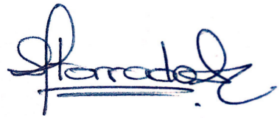
____________________________________
GIOVANNA PAOLA TORRADO ANGULO
CC 22518628 de Barranquilla

INFORME DE ACTIVIDADES
INFORME NUMERO | 8
CONTRATISTA | GIOVANNA PAOLA TORRADO ANGULO
IDENTIFICACION | 22518628
CONTRATO No. | CD-58-2024-1618
OBJETO DEL CONTRATO | PRESTACION DE SERVICIOS DE APOYO A LA GESTION PARA BRINDAR ACOMPAÑAMIENTO AL DISTRITO DE BARRANQUILLA EN EL DESARROLLO DE LAS ACTIVIDADES DE INDOLE OPERATIVA Y MISIONAL DE LA SECRETARIA DISTRITAL DE RECREACION Y DEPORTES
PLAZO DEL CONTRATO | Hasta el 31 de diciembre de 2024, contados a partir del cumplimiento de los requisitos de perfeccionamiento y ejecución.
SUPERVISOR | JORGE JIMENEZ AGUIRRE
DEPENDENCIA | SECRETARIA DISTRITAL DE RECREACION Y DEPORTE
PERIODO DE ACTIVIDADES | Al treinta (30) de octubre de 2024.
INFORME
- REALIZACION DEL PRESENTE INFORME.

- SUPERVISION Y APOYO DURANTE TODO EL MES DE AGOSTO DE 2024 EN EL COMPLEJO ACUATICO EDUARDO MOVILLA, HORARIO 4:50 AM A 10:00 AM.

- REALIZAR SOLICITUD DE NOVEDADES DE CADA UNO DE LOS CLUBES QUE HACEN USO DEL COMPLEJO ACUATICO EDUARDO MOVILLA.

- ACTUALIZACION DE LOS LISTADOS DE INGRESO DE LOS USUARIOS QUE HACEN USO DE LAS PISCINAS.

- SUPERVISION DE LAS ZONAS HUMEDAS, HACER CUMPLIR CON EL REGLAMENTO ESTABLECIDO EN EL ESCENARIO, ASI COMO EL VESTUARIO ADECUADO DE LOS NADADORES Y ENTRENADORES.

- SUPERVISAR EL USO ADECUADO DE LOS BAÑOS, DUCHAS, DEPOSITOS DE BASURA ETC.

- APOYO EVENTO DEPARTAMENTAL INTERCOLEGIADOS 21 Y 22 DE OCTUBRE COMPLEJO ACUATICO.

- APOYO EVENTO ABIERTO NACIONAL PARADEPORTISTAS CON DISCAPACIDAD INTELECTUAL 23, 24, 25 Y 26 DE OCTUBRE COMPLEJO ACUATICO

REGISTRO FOTOGRAFICO.

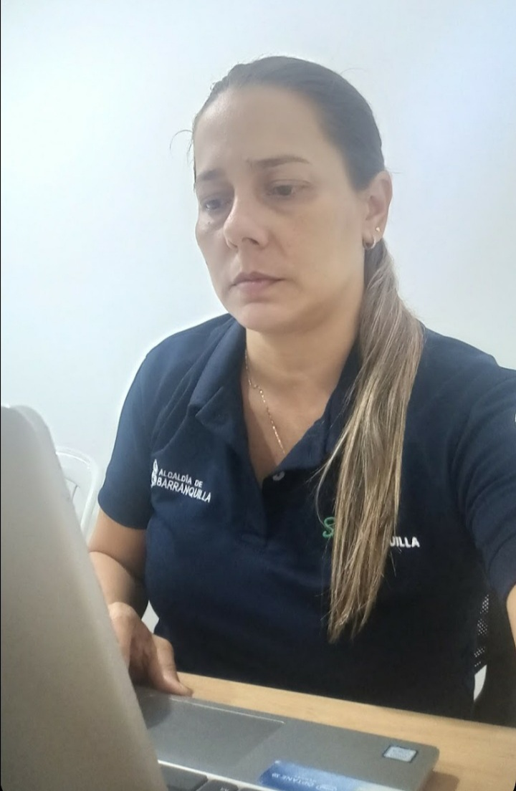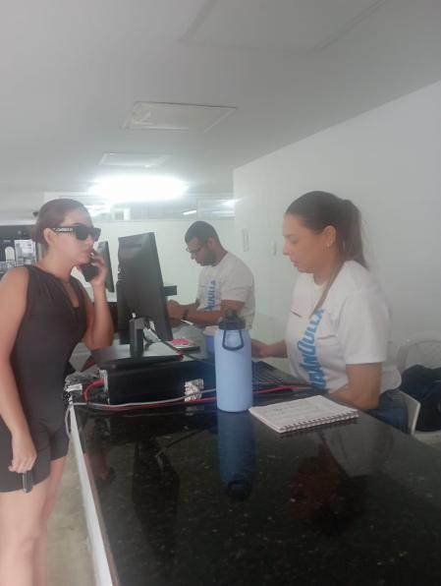

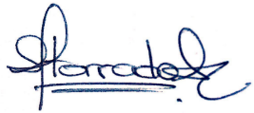

GIOVANNA TORRADO ANGULO
CC No 22.518.628 de Barranquilla

